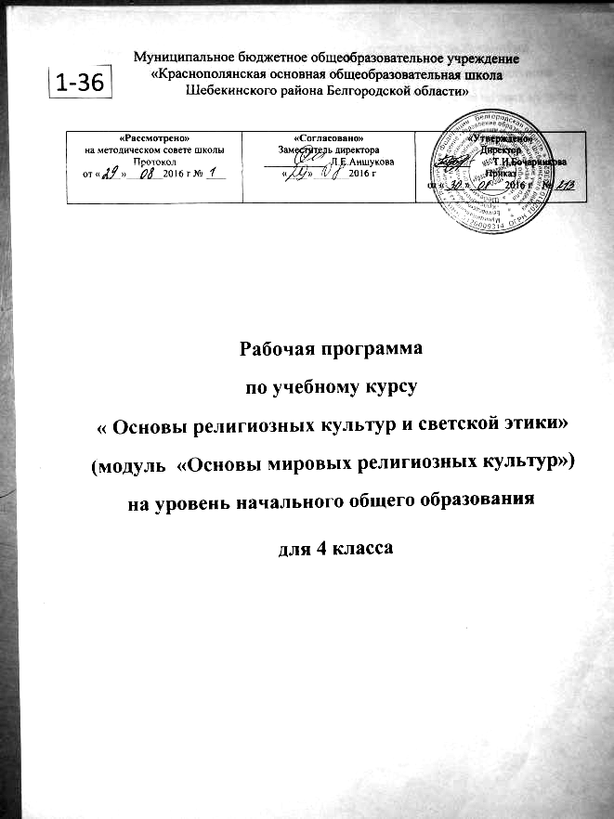

Данная рабочая программа составлена в соответствии с требованиями Федерального государственного общеобразовательного стандарта начального общего образования , примерной программой по «Основам религиозных культур и светской этики» , 2012 г.
Рабочая программа ориентирована на использование учебно-методического комплекта А.Я. Данилюк «Основы духовно-нравственной культуры народов России. Основы религиозных культур и светской этики» (модуль «Основы мировых религиозных культур») . - М.: Просвещение, 2012.
В состав УМК входят:
- Учебник «Основы духовно-нравственной культуры народов России. Основы религиозных культур и светской этики. Основы мировых религиозных культур . - М.: Просвещение, 2012, 2016.
- аудиокурс (1 CD МР3) «Основы мировых религиозных культур» для 4 -5 классов;
- книги для учителя (в электронном виде)
Количество учебных часов, на которое рассчитана Рабочая программа за весь период обучения на начальной ступени, составляет 34 часа,
Авторская программа А.Я Данилюк не предусматривает проведение контрольных работ. Но в соответствии с Положением о форме, периодичности, порядке текущего контроля успеваемости учащихся, осваивающих начальную образовательную программу ФГОС , данная Рабочая программа предусматривает проведение в 4 классе рубежного и итогового контроля.

Планируемые результаты освоения предметной области
«Основы религиозных культур и светской этики»
Планируемые результаты освоения предметной области «Основы религиозных культур и светской этики» включают общие результаты по предметной области (учебному предмету) и результаты по каждому учебному модулю с учетом содержания примерных рабочих программ по «Основам православной культуры», «Основам исламской культуры», «Основам буддийской культуры», «Основам иудейской культуры», «Основам мировых религиозных культур», « Основам светской этики».
Общие планируемые результаты
В результате освоения каждого модуля курса выпускник научится:
– понимать значение нравственных норм и ценностей для достойной жизни личности, семьи, общества;
– поступать в соответствии с нравственными принципами, основанными на свободе совести и вероисповедания, духовных традициях народов России, общепринятых в российском обществе нравственных нормах и ценностях;
– осознавать ценность человеческой жизни, необходимость стремления к нравственному совершенствованию и духовному развитию;
– развивать первоначальные представления о традиционных религиях народов России (православии, исламе, буддизме, иудаизме), их роли в культуре, истории и современности, становлении российской государственности, российской светской (гражданской) этике, основанной на конституционных обязанностях, правах и свободах человека и гражданина в Российской Федерации;
– ориентироваться в вопросах нравственного выбора на внутреннюю установку личности поступать согласно своей совести;
Планируемые результаты по учебному модулю
«Основы мировых религиозных культур»
Выпускник научится:
– раскрывать содержание основных составляющих мировых религиозных культур (религиозная вера и мораль, священные книги и места, сооружения, ритуалы, обычаи и обряды, религиозные праздники и календари, нормы отношений людей друг к другу, в семье, религиозное искусство, отношение к труду и др.);
– ориентироваться в истории возникновения религиозных традиций православия, ислама, буддизма, иудаизма, истории их формирования в России;
– понимать значение традиционных религий, религиозных культур в жизни людей, семей, народов, российского общества, в истории России;
– излагать свое мнение по поводу значения религии, религиозной культуры в жизни людей и общества;
– соотносить нравственные формы поведения с нормами религиозной морали;
– осуществлять поиск необходимой информации для выполнения заданий; участвовать в диспутах, слушать собеседника и излагать свое мнение; готовить сообщения по выбранным темам.
Выпускник получит возможность научиться:
– развивать нравственную рефлексию, совершенствовать морально-нравственное самосознание, регулировать собственное поведение на основе традиционных для российского общества, народов России духовно-нравственных ценностей;
– устанавливать взаимосвязь между содержанием религиозной культуры и поведением людей, общественными явлениями;
– выстраивать отношения с представителями разных мировоззрений и культурных традиций на основе взаимного уважения прав и законных интересов сограждан;
– акцентировать внимание на религиозных духовно-нравственных аспектах человеческого поведения при изучении гуманитарных предметов на последующих уровнях общего образования.

Основное содержание курса
«Основы мировых религиозных культур и светской этики».
Учебный курс «Основы религиозных культур и светской этики» представляет собой единый комплекс структурно и содержательно связанных друг с другом шести учебных модулей: «Основы православной культуры», «Основы исламской культуры», «Основы буддийской культуры», «Основы иудейской культуры», «Основы мировых религиозных культур», «Основы светской этики».
Преподавание основ религиозной и нерелигиозной культуры приводит к необходимости решения труднейших культурологических, этических, правовых, психологических, дидактических и воспитательных проблем.
В этой связи на основе определения образовательных потребностей обучающихся и их родителей (законных представителей), а также собственных возможностей организации образовательного процесса актуальным становится включение в школьную программу курса «Основы религиозных культур и светской этики», имеющего комплексный характер, знакомящего школьников с основами различных мировоззрений и опирающегося на нравственные ценности, гуманизм и духовные традиции.

Содержание учебного модуля «Основы мировых религиозных культур»
Россия – наша Родина.
Культура и религия. Древнейшие верования. Религии мира и их основатели. Священные книги религий мира. Хранители предания в религиях мира. Человек в религиозных традициях мира. Священные сооружения. Искусство в религиозной культуре. Религии России. Религия и мораль. Нравственные заповеди в религиях мира. Религиозные ритуалы. Обычаи и обряды. Религиозные ритуалы в искусстве. Календари религий мира. Праздники в религиях мира. Семья, семейные ценности. Долг, свобода, ответственность, учение и труд. Милосердие забота о слабых, взаимопомощь, социальные проблемы общества и отношение к ним разных религий.
Любовь и уважение к Отечеству. Патриотизм многонационального и многоконфессиального народа России.

Тематическое планирование
модуль «Основы мировых религиозных культур»,

34 часа

№ урока | Тематическое планирование | Кол-во часов |  | Характеристика деятельности учащихся
Раздел I.  Введение «Духовные ценности и  нравственные идеалы в жизни человека и  общества» |  | 1 ч | - Знакомятся с историей возникновения и особенностями религиозных культур.  - Изучают основы разных религиозных традиций.  - Дают определения основных понятий религиозной культуры.  - Учатся устанавливать взаимосвязь между религиозной культурой и поведением людей.  - Знакомятся с описанием основных содержательных составляющих священных книг, описанием священных сооружений, религиозных праздников и святынь.  - Учатся сравнивать различные религиозные традиции, явления духовной культуры.  - Излагают своё мнение по поводу значения религиозных традиций в жизни людей, общества.  - Знакомятся с развитием различных религиозных культур в истории России.  - Учатся анализировать жизненные ситуации, выбирать  - нравственные формы поведения, сопоставляя их с нормами религиозной культуры разных традиций.  - Учатся толерантному отношению к представителям разных мировоззрений и культурных традиций.  - Учатся приводить примеры явлений разных религиозных традиций и светской культуры и сравнивать их.  - Осуществляют поиск необходимой информации для выполнения заданий.  - Участвуют в диспутах: учатся слушать собеседника и излагать своё мнение.  - Готовят сообщения по выбранным темам (теме)
1. | Россия – наша Родина. | 1
Раздел II. «Основы мировых религиозных культур» |  | 28 ч
2 – 3 | Культура и религия. | 2
4 – 5 | Возникновение религий. Религии мира и их основатели. | 2
6 – 7 | Священные книги религий мира. | 2
8 | Хранители предания в религиях мира. | 1
9 – 10 | Добро и зло. Понятие греха, раскаяние и воздаяния. | 2
11 | Человек в религиозных традициях мира. | 1
12 – 13 | Священные сооружения. | 2
14 – 15 | Искусство в религиозной культуре. | 2
16 – 17 | Творческие работы учащихся. Рубежный контроль | 2
18 – 19 | История религий в России. | 2
20 – 21 | Религиозные ритуалы. Обычаи и обряды. | 2
22 | Паломничества и святыни. | 1
23 – 24 | Праздники и календари. | 2
25 – 26 | Религия и мораль. Нравственные заповеди в религиях мира. | 2
27 | Милосердие, забота о слабых, взаимопомощь. | 1
28 | Семья. | 1
29 | Долг, свобода, ответственность, труд. | 1
Раздел III. «Духовные традиции многонационального народа России» |  | 5 ч
30 | Любовь и уважение к Отечеству. | 1
31-34 | Итоговая презентация творческих проектов учащихся. Итоговый контроль | 4
 | ВСЕГО | 34

